Le nombre
Unité 2, Fiche 1a
Droites numériques 1

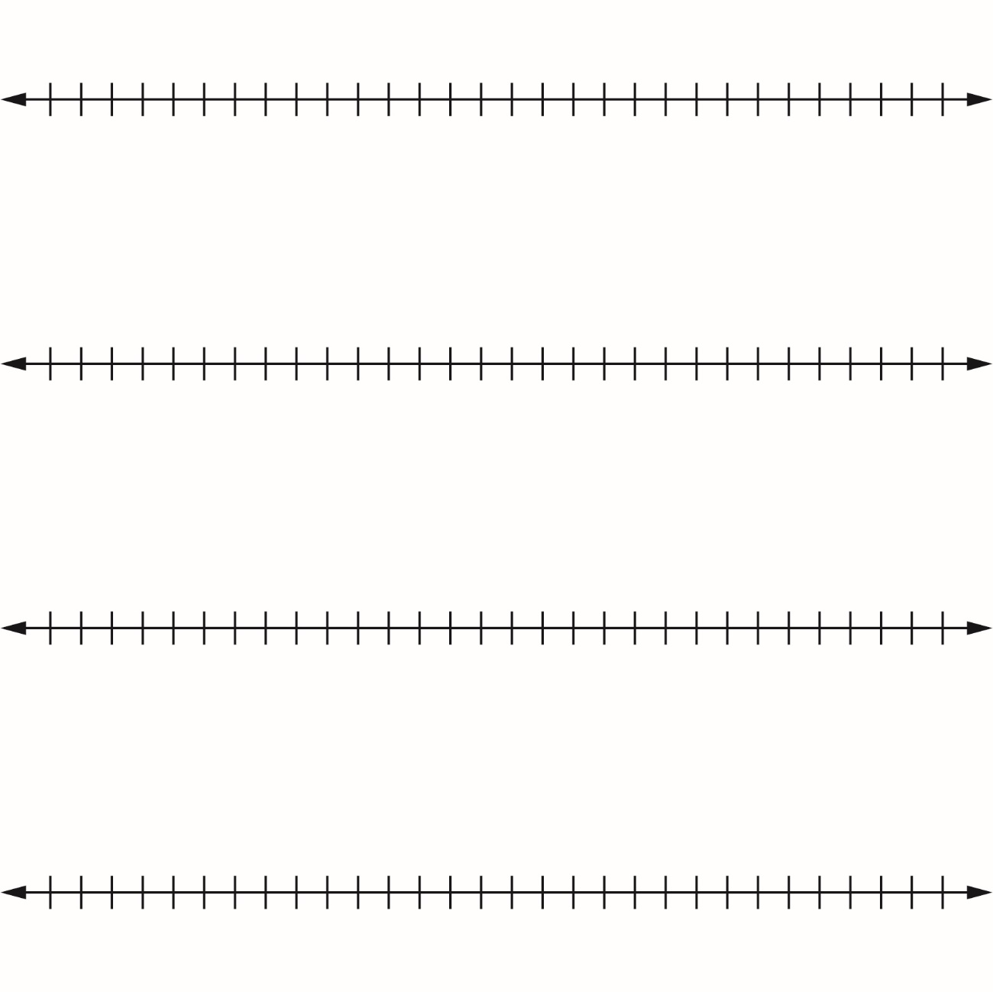

Le nombre
Unité 2, Fiche 1b
Droites numériques 2

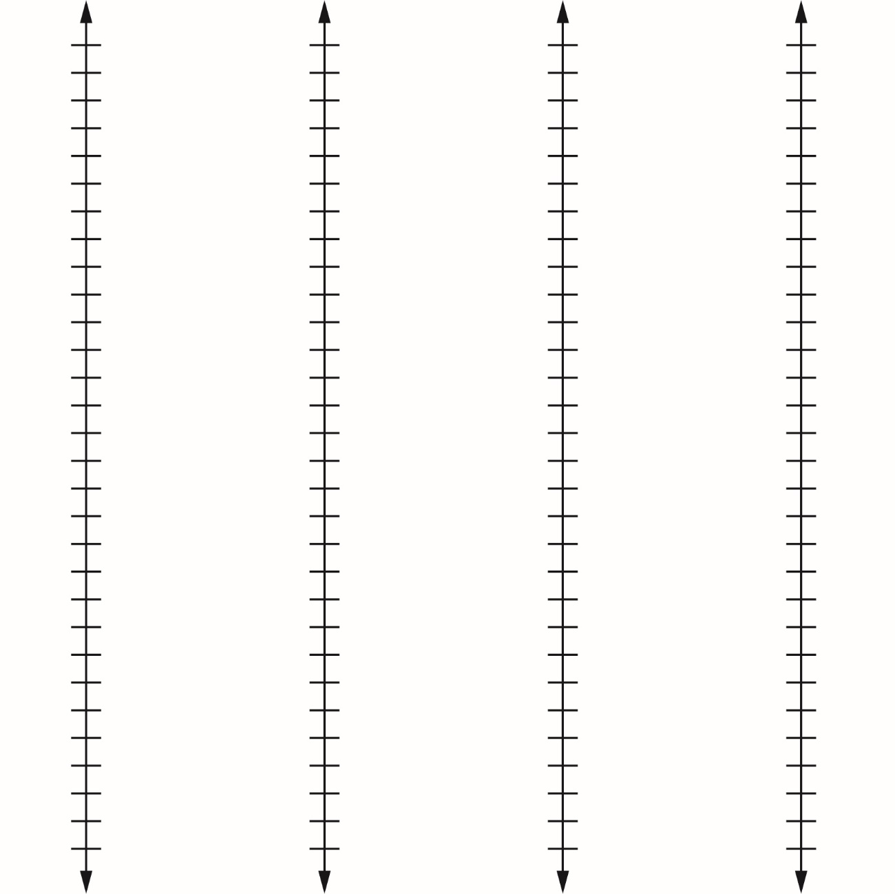

Le nombre
Unité 2, Fiche 1c
Droites numériques 3

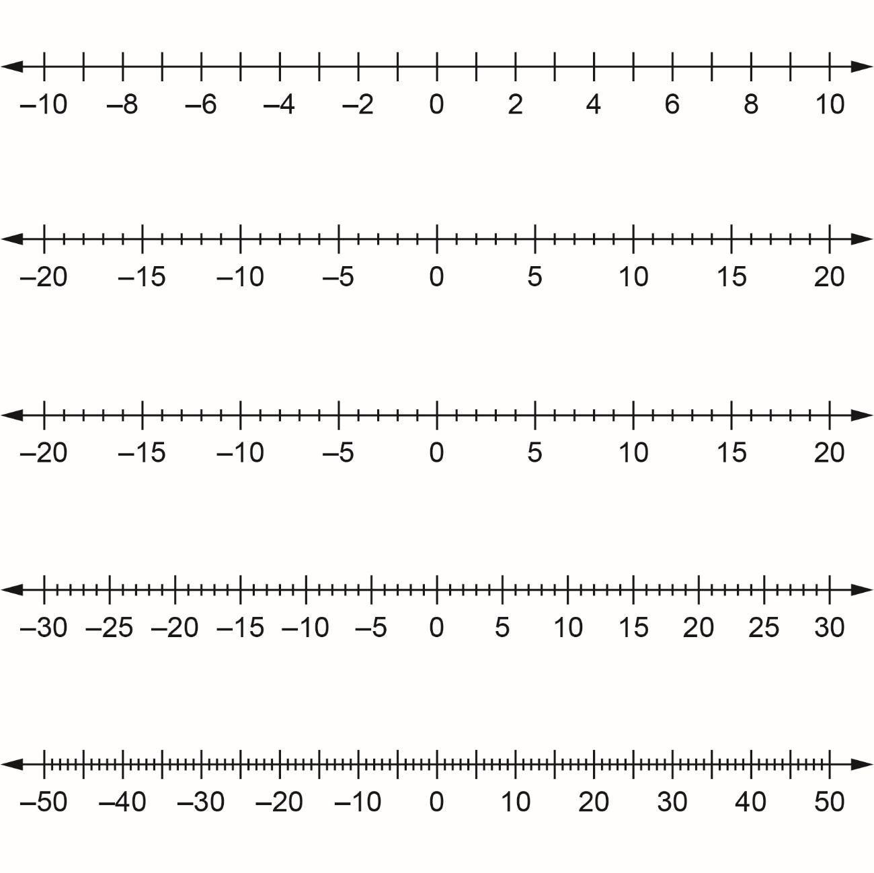

Le nombre
Unité 2, Fiche 1d
Droites numériques 4

